GIẢI PHÁP KIẾN TRÚC VÀ KẾT CẤU CẦU VƯỢT SÔNG HƯƠNG- ĐƯỜNG NGUYỄN HOÀNG- TP. HUẾ.
- CÁC CHỈ TIÊU KỸ THUẬT CHUNG CẦU
Các chỉ tiêu kỹ thuật chung của cầu vượt sông Hương xác định trên cơ sở các qui hoạch đô thị và qui hoạch giao thông đã được UBND tỉnh Thừa Thiên Huế phê duyệt bao gồm các thông số kỹ thuật chính của cầu như sau:
- Chiều dài cầu: LC=385 m;
- Khổ cầu: (0.25m+4.5m+14.5m+1m)*2=40.5 m (8 làn xe chạy);
- Tải trọng thiết kế: HL93 (THEO 22TCN 272-05);
- Tần suất lũ thiết kế: P=4%;
- Yêu cầu khổ thông thuyền: B=25 m; H=4.75 m.

- Ý TƯỞNG VÀ GIẢI PHÁP KIẾN TRÚC
Các cở sở văn hóa nghệ thuật:
Trong gần 400 năm (1558-1945), Huế đã từng là Thủ phủ của 9 đời chúa Nguyễn ở Đàng Trong, là Kinh đô của triều đại Tây Sơn, rồi đến Kinh đô của quốc gia thống nhất dưới 13 triều vua Nguyễn. Cố đô Huế ngày nay vẫn còn lưu giữ trong lòng những di sản văn hóa vật thể và phi vật thể chứa đựng nhiều giá trị biểu trưng cho trí tuệ và tâm hồn của dân tộc Việt Nam. Suốt mấy thế kỷ, bao nhiêu tinh hoa của cả nước được chắt lọc hội tụ về đây hun đúc cho một nền văn hóa đậm đà bản sắc để hoàn chỉnh cho một bức cảnh thiên nhiên tuyệt vời sẵn bày sông núi hữu tình thơ mộng. Bởi vậy, nói đến Huế, người ta nghĩ ngay đến những thành quách, cung điện vàng son, những đền đài miếu vũ lộng lẫy, những lăng tẩm uy nghiêm, những danh lam cổ tự trầm tư u tịch, những thắng tích thiên nhiên thợ trời khéo tạc...
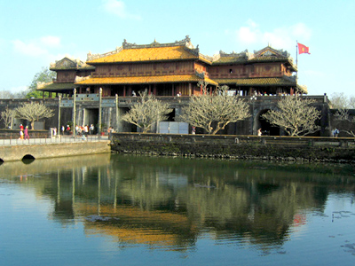
Ngọ Môn nhìn từ điện Thái Hòa
Trên nền tảng vật chất và tinh thần đã được hình thành ở Huế từ đầu thế kỷ XIV (khi vua Chăm là Chế Mân dâng hai Châu Ô, Rí cho nhà Trần để làm sính lễ cưới công chúa Huyền Trân), các chúa Nguyễn (thế kỷ XVI-XVIII), triều đại Tây Sơn (cuối thế kỷ XVIII) và 13 đời vua Nguyễn (1802-1945) đã tiếp tục phát huy và gây dựng ở vùng Huế một tài sản văn hóa vô giá. Tiêu biểu nhất là Quần thể di tích của Cố đô đã được sánh ngang hàng với các kỳ quan hằng ngàn năm tuổi của nhân loại trong danh mục Di sản Văn hóa thế giới của UNESCO.
Nằm giữa lòng Huế, bên bờ Bắc của con sông Hương dùng dằng chảy xuyên qua từ Tây sang Đông, hệ thống kiến trúc biểu thị cho quyền uy của chế độ trung ương tập quyền Nguyễn vẫn đang sừng sững trước bao biến động của thời gian. Đó là Kinh thành Huế, Hoàng thành Huế, Tử cấm thành Huế, ba tòa thành lồng vào nhau được bố trí đăng đối trên một trục dọc xuyên suốt từ mặt Nam ra mặt Bắc. Hệ thống thành quách ở đây là một mẫu mực của sự kết hợp hài hòa nhuần nhuyễn giữa tinh hoa kiến trúc Đông và Tây, được đặt trong một khung cảnh thiên nhiên kỳ tú với nhiều yếu tố biểu tượng sẵn có tự nhiên đến mức người ta mặc nhiên xem đó là những bộ phận của Kinh thành Huế - đó là núi Ngự Bình, dòng Hương Giang, cồn Giã Viên, cồn Bộc Thanh... Nhìn từ phía ngược lại, những công trình kiến trúc ở đây như hòa lẫn vào thiên nhiên tạo nên những tiết tấu diệu kỳ khiến người ta quên mất bàn tay con người đã tác động lên nó.
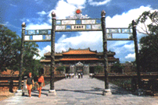
Hoàng thành giới hạn bởi một vòng tường thành gần vuông với mỗi chiều xấp xỉ 600m với 4 cổng ra vào mà độc đáo nhất thường được lấy làm biểu tượng của Cố đô: Ngọ Môn, chính là khu vực hành chính tối cao của triều đình Nguyễn. Bên trong Hoàng thành, hơi dịch về phía sau, là Tử cấm thành - nơi ăn ở sinh hoạt của Hoàng gia.
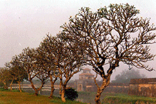
Xuyên suốt cả ba tòa thành, khi thì lát đá cụ thể khi thì mang tính ước lệ, con đường Thần đạo chạy từ bờ sông Hương mang trên mình những công trình kiến trúc quan yếu nhất của Kinh thành Huế: Nghinh Lương Đình, Phu Văn Lâu, Kỳ Đài, Ngọ Môn, điện Thái Hòa, điện Cần Chánh, điện Càn Thành, cung Khôn Thái, lầu Kiến Trung... Hai bên đường Thần đạo này là hàng trăm công trình kiến trúc lớn nhỏ bố trí cân đối đều đặn, đan xen cây cỏ, chập chờn khi ẩn khi hiện giữa những sắc màu thiên nhiên, luôn tạo cho con người một cảm giác nhẹ nhàng thanh thản.
Xa xa về phía Tây của Kinh thành, nằm hai bên bờ sông Hương, lăng tẩm của các vua Nguyễn được xem là những thành tựu của nền kiến trúc cảnh vật hóa. Lăng vua đôi khi lại là một cõi thiên đường tạo ra cho chủ nhân hưởng thú tiêu dao lúc còn sống, rồi sau đó mới trở thành cõi vĩnh hằng khi bước vào thế giới bên kia. Hàm nghĩa như vậy nên kiến trúc lăng tẩm ở đây mang một phong thái hoàn toàn riêng biệt của Việt Nam.
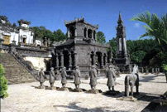
Mỗi lăng vua Nguyễn đều phản ánh cuộc đời và tính cách của vị chủ nhân đang yên nghỉ: lăng Gia Long mộc mạc nhưng hoành tráng giữa núi rừng trùng điệp khiến người xem cảm nhận được hùng khí của một chiến tướng từng trải trăm trận; lăng Minh Mạng uy nghi bình chỉnh đăng đối giữa rừng núi hồ ao được tôn tạo khéo léo, hẳn có thể thấy được hùng tâm đại chí của một chính trị gia có tài và tính cách trang nghiêm của một nhà thơ quy củ; lăng Thiệu Trị thâm nghiêm, vừa thâm trầm u uẩn giữ chốn đồng không quạnh quẽ, cũng thể hiện phần nào tâm sự của một nhà thơ siêu việt trên văn đàn song không nối được chí tiền nhân trong chính sự; lăng Tự Đức thơ mộng trữ tình được tạo nên chủ yếu bằng sự tinh tế của con người, phong cảnh nơi đây gợi cho du khách hình ảnh của một tao nhân mang nặng nỗi niềm trắc ẩn bởi tâm huyết của một nhà vua không thực hiện được qua tính cách yếu ớt của một nhà thơ...
Bên cạnh thành quách cung điện lăng tẩm nguy nga tráng lệ, Huế còn lưu giữ trong lòng bao nhiêu công trình kiến trúc độc đáo gắn liền với thể chế của hoàng quyền mà cách phối trí của các khoảng không gian đã tiến đến đỉnh cao của sự hài hòa trong bố cục. Song song với Kinh thành vững chãi bảo vệ bốn mặt, Trấn Bình Đài án ngữ đường sông, Trấn Hải Thành trấn giữ mặt biển, Hải Vân Quan phòng ngự đường bộ phía Nam, cả một hệ thống thành lũy của Kinh đô song không mấy ai để ý đến tính quân sự của nó vì nghệ thuật kiến trúc đã đạt đến đỉnh cao. Đan xen giữa các khu vực kiến trúc cảnh vật hóa độc đáo ấy, chúng ta còn có thể tham quan đàn Nam Giao - nơi vua tế trời; đàn Xã Tắc - nơi thờ thần đất, thần lúa; Hổ Quyền - đấu trường duy nhất dành cho voi và hổ; Văn Miếu - nơi thờ Khổng Tử và dựng bia khắc tên Tiến sĩ văn thời Nguyễn; Võ Miếu - nơi thờ các danh tướng cổ đại và dựng bia khắc tên Tiến sĩ võ; điện Hòn Chén - nơi thờ Thánh mẫu Thiên Y A Na... còn quá nhiều những thắng tích liên quan đến triều Nguyễn hòa điệu trong những thắng cảnh thiên nhiên nổi tiếng như sông Hương, núi Ngự, Vọng Cảnh, Thiên Thai, Thiên An, Cửa Thuận... thực sự là những bức tranh non nước tuyệt mỹ.
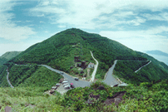
Huế từng hiện hữu những khu vườn ngự danh tiếng như Ngự Viên, Thư Quang, Thường Mậu, Trường Ninh, Thiệu Phương... Chính phong cách kiến trúc vườn ở đây cũng lan tỏa khắp nơi trong dân gian, phối hợp với những nhân tố sẵn có, dần dần định hình một kiểu thức nhà vườn đặc thù của xứ Huế. Đây là thành phố của những khu nhà vườn với những ngôi nhà cổ thâm nghiêm ẩn hiện giữa xóm phường bình yên trong lòng cố đô. Mỗi một khu nhà vườn lại mang bóng dáng của Kinh Thành Huế thu nhỏ, cũng có bình phong thay núi Ngự, bể nước thế dòng Hương, đôi tảng đá cụm hoa thay cho cồn Dã Viên, Bộc Thanh... đủ các yếu tố tiền án, hậu chẩm, tả long, hữu hổ... lại bốn mùa hoa trái, ríu rít chim ca, không gian ấy còn là thế giới của những thi nhân mặc khách đối ẩm ngâm vịnh, là nơi diễn xướng những điệu ca Huế não nùng như Nam Bình, Nam Ai... trong những đêm gió mát trăng thanh.
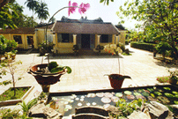
Gần một thế kỷ rưỡi là Kinh đô của một triều đại phong kiến với thiết chế chính trị dựa trên nền tảng Nho giáo, lại từng là thủ phủ của Phật giáo một thời, bên cạnh những kiến trúc cung đình lộng lẫy vàng son, Huế còn lưu giữ hàng trăm ngôi chùa thâm nghiêm cổ kính, an lạc giữa những núi rừng hoang vu u tịch. Ông Amadou MahtarM’bow - Nguyên Tổng giám đốc UNESCO, đã thật tinh tế khi đưa ra một nhận xét trong lời kêu gọi cho cuộc vận động bảo vệ, giữ gìn, tu sửa và tôn tạo di sản văn hóa Huế: “Nhưng Huế không phải chỉ là một mẫu mực về kiến trúc mà còn là một cao điểm về tinh thần và một trung tâm văn hóa sôi động - ở đó đạo Phật và đạo Khổng đã thấm sâu, hòa nhuyễn vào truyền thống địa phương, nuôi dưỡng một tư tưởng tôn giáo, triết học và đạo lý hết sức độc đáo”.
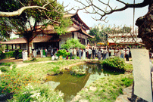
Gắn với một triều đại phong kiến tuân thủ những nguyên tắc rạch ròi của triết lý Khổng Mạnh, lễ hội và âm nhạc ở vùng kinh sư này đã phát triển vô cùng phong phú và mang đậm phong cách dân tộc. Triều đình thì có lễ Tế Giao, Tế Xã Tắc, lễ Nguyên Đán, lễ Đoan Dương, lễ Vạn Thọ, lễ Đại triều, lễ Thường triều, lễ Ban Sóc, lễ Truyền Lô, lễ Duyệt Binh... mỗi một lễ hội đều có những bước nghi thức mà phần hồn của nó chính là âm nhạc lễ nghi cung. Dân gian cũng đa dạng các loại hình lễ hội: lễ hội điện Hòn Chén, lễ hội Cầu Ngư, lễ hội vật Sình, lễ hội đua ghe, lễ hội tế đình, tế chùa, tế miếu... gắn kết với các loại hình lễ hội lại là những hình thức âm nhạc lễ nghi dân gian muôn màu muôn vẻ. Cùng tồn tại với dòng âm nhạc mang tính lễ nghi, loại hình âm nhạc mang tính giải trí tiêu khiển của xứ Huế cũng được thế giới biết đến như một điển hình mang đậm bản sắc riêng của một vùng văn hóa, mộc mạc thuần khiết, đặc thù không pha trộn. Đó là những điệu múa Huế, những vở tuồng Huế, những bài ca Huế mà ngày nay đã trở thành những món ăn tinh thần không thể thiếu trong một chuyến tham quan Cố đô của du khách mọi miền. Huế ngày nay vẫn đang gạn đục khơi trong, cố giữ gìn những tinh hoa văn hóa cổ truyền của dân tộc, cố bảo tồn những hình thái nghệ thuật được tạo nên bằng trí tuệ tâm huyết của tiền nhân nay đang ở bên bờ lãng quên, cố phục hồi những giá trị tinh thần quí báu của cha ông khi còn có thể.
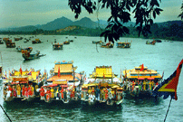
Các loại hình âm nhạc truyền thống mang tính giải trí tiêu khiển vẫn đang được bảo tồn gần như nguyên vẹn trong lòng thành phố Huế. Vừa qua, điều khiến cho người dân Huế vui mừng nhất là Trung tâm Bảo tồn Di tích Cố đô Huế phối hợp với Hội Văn nghệ Dân gian Việt Nam dưới sự cố vấn của nhiều nhà khoa học trong nước và nước ngoài, đã thiết lập hồ sơ đệ trình UNESCO xin công nhận Âm nhạc cung đình Huế: Nhã nhạc (triều Nguyễn) là Kiệt tác di sản văn hóa Phi vật thể và Truyền khẩu của nhân loại. Tuy mọi việc vẫn còn ở phía trước, song động thái đó cũng đủ nói lên giá trị vô vàn của âm nhạc truyền thống Huế.
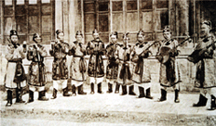
Ngày nay, Huế trở thành một thành phố Festival đặc trưng của Việt Nam. Cứ mỗi hai năm, nhân dân thành phố Huế lại đón chào ngày lễ hội trọng đại này trong niềm háo hức, mừng vui khôn cùng. Trong ý nghĩ của nhiều người, Huế trở thành thành phố Festival gần như là một điều tất yếu vì ở Huế còn bảo lưu khá điển hình diện mạo một kinh đô của triều đại phong kiến mà các công trình kiến trúc lại hòa điệu với thiên nhiên tạo nên những tiết tấu độc đáo với những lễ hội, âm nhạc, ẩm thực truyền thống được bảo tồn phong phú đa dạng.
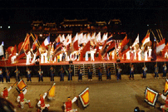
Cách cấu tạo giữa kiến trúc và cảnh quan làm cho Huế trở thành một thành phố của sự hài hòa giữa kiến trúc - thiên nhiên và con người “Huế thực hiện được sự tổng hợp giữa đạo và đời trong kiến trúc, tổng hợp được cổ xưa và hiện đại, qua đó cố đô cổ kính chung sống hài hòa với thành phố trẻ mới ngày nay”.
Với một di sản văn hóa vật thể và tinh thần mang ý nghĩa quốc hồn quốc túy của dân tộc, Huế là một hiện tượng văn hóa độc đáo của Việt Nam và thế giới. Di sản Huế đang được bảo tồn rất tốt bởi những nỗ lực không mệt mỏi của Đảng bộ và nhân dân Thừa Thiên Huế, của Bộ Văn hóa Thông tin, mà trực tiếp là Trung tâm Bảo tồn Di tích Cố đô Huế. Ngày 11 tháng 12 năm 1993, cả nước hân hoan đón mừng Quần thể di tích Cố đô được UNESCO công nhận là Di sản Văn hóa Thế giới; ngày 7 tháng 11 năm 2003 vừa qua, văn hóa Huế một lần nữa được đăng quang khi Âm nhạc cung đình Huế: Nhã nhạc (triều Nguyễn) đã được UNESCO ghi tên vào danh mục Các Kiệt tác Di sản phi vật thể của nhân loại. Hẳn không chỉ như vậy, với một công cuộc bảo tồn lớn lao theo những tiêu chuẩn cao nhất của Di sản Thế giới, kho tàng văn hóa Huế sẽ còn nở rộ những đóa hoa nghệ thuật khác nữa. “Huế sẽ mãi mãi được giữ gìn” cho Việt Nam và cho thế giới, mãi mãi là niềm tự hào của chúng ta.
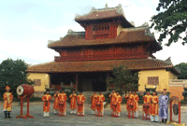

Ý tưởng kiến trúc:
Ý tưởng thiết kế được hình thành trên cơ sở đáp ứng những mục tiêu về tạo hình và chức năng như sau:
Công trình có tạo hình độc đáo, là biểu tượng mới của thành phố bên cạnh di sản kiến trúc đô thị sẵn có: công trình sử dụng kết cấu chính có dạng hình vòng xuyến là một trong những hình khối cơ bản, đơn giản, dễ nhớ, gây ấn tượng mạnh về mặt thị giác. Hình vòng xuyến này được vát cạnh chia thành các mặt phẳng nhỏ không chỉ tạo nên sự nhẹ nhàng cho một cấu trúc lớn, thuận tiện cho việc bố trí các giải pháp chiếu sáng nghệ thuật mà còn tạo nên các mặt phẳng phù hợp với việc bố trí các dây căng. Bên cạnh đó, các kết cấu ở phần dưới cầu cũng được tạo hình vát cạnh tương tự tạo giúp tổng thể công trình trở nên nhẹ nhàng, tạo nên hình ảnh một dải nhẹ vắt ngang qua sông Hương.

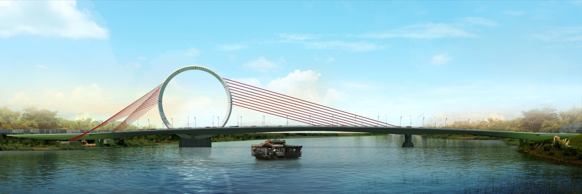
Công trình phản ánh được các giá trị độc đáo, đỉnh cao của nghệ thuật Huế: tạo hình vòng xuyến của kết cấu chính dễ dàng liên tưởng đến những cửa sổ hình tròn độc đáo của kiến trúc Huế như Ngọ Môn, Phu Văn Lâu hay một công trình kiến trúc triều Nguyễn nổi tiếng khác được xây dựng tại Hà Nội là Khuê Văn Các. Hình dạng này cũng dễ dàng được nhìn thấy trong các chi tiết điêu khắc như “lưỡng long tranh châu” trên đỉnh mái hay “hình tròn và chữ thọ” giữa các bức bình phong phổ biến trong các công trình kiến trúc Huế. Bên cạnh đó, bố cục hình tròn cũng có thể thấy nhiều trong nghệ thuật pháp lam, các đồ trang trí và trang sức cung đình.
Công trình tạo nên một hình ảnh hài hòa, nhẹ nhàng, thanh thoát, phù hợp với văn hóa và tâm hồn người dân Huế: tạo hình vòng xuyến hay hình tròn vừa tạo được sự cân đối nhưng vẫn thể hiện được sự chuyển động vốn là hình ảnh được dùng trong các triết lý liên quan đến thiền, sự nối tiếp của vòng đời… và là hình ảnh tượng trưng cho trời trong quan điển “trời tròn đất vuông” của văn hóa phương Đông. Bên cạnh đó, chủ đề trăng được thể hiện qua các giải pháp tạo hình và chiếu sáng nghệ thuật là hình ảnh gần gũi với đặc tính nhẹ nhàng của văn hóa và con người Huế.
Công trình không chỉ là một công trình hạ tầng với đặc điểm ổn định, bền vững mà còn là một công trình văn hóa với đặc điểm đa dạng, phong phú, biến đổi phù hợp với khung cảnh và sự kiện: bằng các kỹ thuật chiếu sáng hiện đại công trình có thể thay đổi màu sắc theo nhiệt độ môi trường xung quanh, hiển thị các thông tin như các sự kiện, ngày-giờ, cũng như thay đổi hình dạng của chính bản thân kết cấu chính khi trời tối. Hình dạng vòng xuyến này cũng là khung nền phù hợp cho các dạng pháo hoa nghệ thuật khác nhau. Và đặc biệt, khi được lắp đặt các hệ thống phun nước, bên trong vòng xuyến sẽ tạo thành một màn hình khổng lồ cho trình chiếu laser nhạc nước. Những hoạt động văn hóa, nghệ thuật này sẽ giúp công trình trở thành một điểm đến hấp dẫn của người dân và du khách.

3) GIẢI PHÁP KẾT CẤU
Tên phương án: Trăng Sông Hương . Mã số dự thi A162.
Dạng kết cấu cầu chính: Cầu liên hợp dầm liên tục+dây văng (dạng cầu Extradosed).
a. Giải pháp kết cấu phần cầu chính:
- Sơ đồ kết cấu nhịp cầu chính: 800m + 200m+100m= 380m
- Kết cấu dạng dầm hộp bê tông cốt thép (BTCT) ứng suất trước (ƯST), kết cấu nhịp liên tục 3 nhịp kết hợp với hệ trụ tháp dạng vòng tròn và hệ dây văng tăng cường, bố trí hệ dây văng tăng cường lệch nhịp, bất đối xứng để tạo dáng kiến trúc độc đáo và hiện đại. Hệ dây văng tăng cường có vai trò như hệ cáp ứng suất trước căng ngoài dầm chủ dạng hộp kín bằng bê tông cốt thép ứng suất trước (dạng cầu Extradosed). Bề rộng hộp: (0.25+4.5+14,5+1,5)*2=41.5m. Trong đó: 4.5*2 m là bề rộng bộ hành; 14,5*2 m phần xe chạy và 1,5*2 m bề rộng dải phân cách ở giữa làm không gian bố trí tháp cầu và một mặt phẳng dây treo ở giữa dầm (phía nhịp giữa). Đối với các nhịp biên, các dây văng từ tháp liên kết vào mố neo.
- Cắt ngang dầm hộp BTCT ƯST: Dạng hộp 5 ngăn, chiều cao hộp thay đổi phù hợp với phân bố nội lực trong dầm liên tục. Biên dưới hộp thay đổi dạng đường cong paralbol. Chiều cao hộp tại trụ 5 m, chiều cao dầm hộp tại giữa nhịp 3m. Phần công xôn hộp bố trí lề người đi bộ hai bên; dầm hộp được bố trí các bó cáp ƯST theo cả phương dọc và phương ngang cầu.
- Trụ tháp dạng hình tròn cao 50 m, được nối cứng với dầm liên tục và trụ cầu để cùng chịu lực truyền từ các dây văng. Cắt ngang tháp cầu dạng hình lục giác, tiết diện rỗng bằng BTCT.
- Các dây văng tăng cường bằng thép cường độ cao, phủ ngoài bằng ống HDPE vừa tăng cường chịu lực cho nhịp dầm liên tục vừa tạo kiến trục độc đáo cho cầu.
- Trụ cầu bằng BTCT có f’c = 30 Mpa trên móng cọc khoan nhồi đường kính D = 1.5 m. Chiều dài cọc và số lượng cọc sẽ được xác định theo tính toán về kết cấu.
- Hai mố neo cho hệ dây văng nhịp biên phía Bắc (phía đường Kim Long) bố trí sát bờ sông; kết cấu mố neo bằng BTCT trên hệ móng giếng chìm.
- Kích thước chung các bộ phận cầu được lựa chọn trên cơ sở tính toán sơ bộ bằng phần mềm CSIBridge R (SAP2000).

Trong các Hình 1 và 2, giới thiệu mô hình kết cấu và mô hình tính của Phương án Vầng Trăng mã số A162
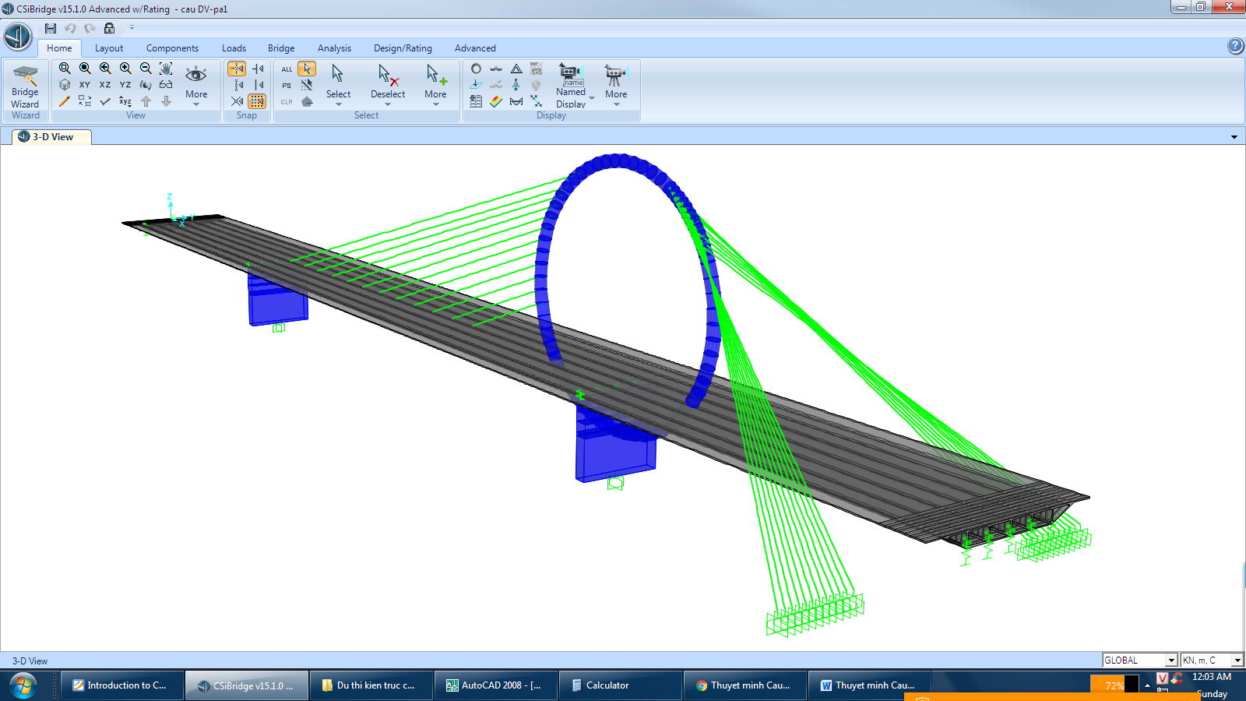
Hình 1. Mô hình 3D phương án Trăng Sông Hương mã số A162

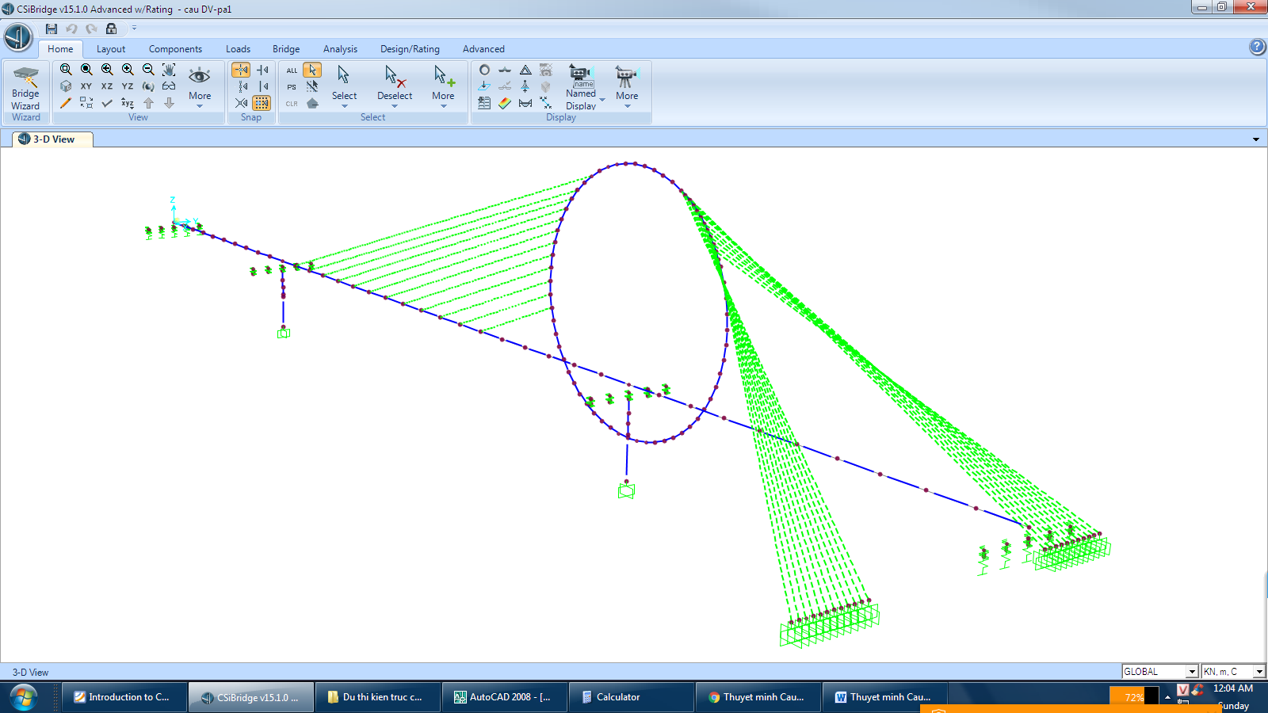
Hình 2. Mô hình tính toán phương án Trăng Sông Hương mã số A162
b. Giải pháp kết cấu phần cầu dẫn:
Do phần cầu dẫn nằm trên bãi, bờ tiếp giáp với đường đầu cầu, ưu tiên lựa chọn giải pháp kết cấu đơn giản và rẻ tiền.
- Mỗi phía sử dụng hai nhịp cầu dẫn 2x42 m kiểu kết cấu nhịp giản đơn dạng dầm Super-T f’c = 40 Mpa.
- Cắt ngang cầu dẫn gồm hai liên tách rời nhau 2 cm; mố trụ nhịp cầu dẫn cũng được tách rời nhau thành 2 liên riêng biệt.
- Mố trụ nhịp dẫn bằng BTCT f’c = 30 Mpa đổ tại chổ, dạng trụ chữ Y tạo dáng kiến trúc trong đô thị. Xà mũ trụ được bố trí cáp ƯST để tiết diện thanh mảnh.
- Kích thước các bộ phận kết cấu nhịp cầu dẫn và mố trụ được lựa chọn dựa trên các dự án đã thi công tương tự và kinh nghiệm thiết kế dạng cầu quen thuộc này của đơn vị tư vấn.
c. Giải pháp thi công chủ đạo
1. Phần cầu chính:
Thi công móng giếng chìm mố neo theo công nghệ BTCT đổ tại chỗ;
- Móng trụ cầu thi công bằng công nghệ khoan cọc nhồi;
- Tháp cầu thi công đổ tại chỗ, sử dụng hệ ván khuôn leo đặc biệt;
- Dầm hộp BTCT ƯST thi công theo công nghệ đúc hẫng câng bằng. Các đốt có neo dây văng (vai trò như cáp ƯST căng ngoài) thi công kết hợp căng cáp văng khi thi công xong đốt đúc. Trình tự thi công chi tiết các đốt dầm và căng dây được tính toán chi tiết ở giai đoạn thiết kế bản vẽ thi công;
- Thi công các lớp mặt cầu, lan can và hệ thống tiện ích khác sau khi đã thi công xong dầm hộp đúc hẫng.
2. Phần cầu dẫn:
- Móng trụ cầu thi công bằng công nghệ cọc khoan nhồi;
- Mố trụ cầu thi công BTCT đổ tại chỗ;
- Hệ dầm giản đơn Super-T với L = 42 m căng trước, thi công theo phương pháp bán lắp ghép. Phiến dầm U căng trước thi công lắp ghép; bản mặt cầu thi công đổ tại chỗ.
- Thi công các lớp mặt cầu, lan can và hệ thống tiện ích khác sau khi đã thi công kết cấu nhịp dầm và bản mặt cầu.
4) PHÂN TÍCH SỰ PHÙ HỢP VỚI QUI HOẠCH VÀ CẢNH QUAN CHUNG QUANH KHU VỰC:
Từng thành phần công trình được sử dụng các giải pháp phù hợp nhằm tạo sự hài hòa với cảnh quan thiên nhiên và kiến trúc xung quanh qua những giải pháp cụ thể sau:
Phần mố cầu: được thiết kế giảm thiểu tối đa về số lượng nhằm tránh cản trở dòng chảy, tạo khoảng thông thuyền lớn và giảm bớt các hạng mục thi công dưới nước. Các mố cầu vát cạnh và cột đỡ chữ V tạo cảm giác nhẹ nhàng, có tính thẩm mĩ cao khi được quan sát khi đi thuyền trên sông.
Phần thân cầu: sử dụng hệ dầm hộp vát cạnh tạo cảm giác nhẹ nhàng ở hai biên, tạo cảm giác bề dày cầu mỏng giúp công trình trở nên nhẹ nhàng hơn. Phần bụng hộp được tạo hình uốn lượn với các vị trí dày, mỏng phù hợp với tính năng chịu lực đồng thời tạo thêm nhiều khoảng trống hơn cho không gian bên dưới.
Phần hệ kết cấu bên trên: Hệ kết cấu dây văng sử dụng hai hình thức khác nhau ở hai đầu cầu tạo nên hình ảnh đa dạng khi đi từ hai hướng khác nhau, tạo nên sự sinh động cho công trình và góp phần lùi mố cầu chính về gần bờ sông thuận tiện cho thi công và hạn chế cản trở tầm nhìn trên sông. Hệ dây căng đồng thời tạo cảm giác nhẹ nhàng, thanh mảnh, không gây cản trở tầm nhìn. Kết cấu chính hình vòng xuyến tạo thành một khung hình ấn tượng khi quan sát khung cảnh xung quanh tương tự như giải pháp thiết kế cửa sổ tròn trong các công trình kiến trúc Huế.
5) PHÂN TÍCH TÍNH KHẢ THI VÀ TỔNG MỨC ĐẦU TƯ DỰ ÁN:
5.1. Tính khả thi về thiết kế và thi công.
Kể từ những năm 1990, Việt nam bắt đầu nhập khẩu công nghệ xây dựng các cầu nhịp lớn, hiện đại của các nước trên thế giới như Thụy Sĩ, Pháp, Nga, Úc… bắt đầu từ cầu Phú Lương ở Hải Phòng thi công theo công nghệ đúc hẫng câng bằng nhịp 105m (1992), sau đó đến cầu Sông gianh nhịp 150 m (1995); cầu Kiền- Hải Phňng dạng cầu treo dây văng thi công lắp hẫng, cầu Treo dây văng Mỹ Thuận-Tiền Giang (2000); Cầu treo dây văng Bãi Cháy-Quảng Ninh (2006); Cầu treo dây võng Thuận Phước- Tp. Đà Nẵng (2005);Cầu dây văng Trần Thị Lý- Tp. Đà Nẵng (2013)…
Đến thời điểm hiện tại (2016) có đội ngũ các kỹ sư cầu tại Việt Nam đã làm chủ được công nghệ thiết kế, thi công một số dạng cầu hiện đại như cầu liên tục đúc hẫng, cầu dây văng, cầu dây võng, các loại cầu hệ liên hợp… và đã được chứng minh qua một số dự án cầu đã thi công xong và đang thi công như: Cầu dây văng nút giao Ngã Ba Huế (2015); Cầu dây văng Rạch Miễu- Bến tre (2007), Cầu dây văng Vòm Cống ( sẽ hoàn thành năm 2017),…
Phương án Trăng Sông Hương: Nhịp chính 800m+200m+100m dạng cầu dầm hộp liên tục thi công hẫng có bố trí cáp ƯST dính bám trong dầm và các dây cáp văng (cáp ƯST bên ngoài) có tính khả thi về thiết kế và thi công; công nghệ thi công tương tự công nghệ đã thi công cầu Trần Thị Lý- Đà Nẵng. Mức độ thi công phương án này có phức tạp hơn ở dạng tháp vành khăn tròn và bề rộng hộp rộng hơn; tuy nhiên sự phát triển công nghệ đà giáo, ván khuôn hiện nay cho phép thực hiện thi công kết cấu này. Vấn đề bề rộng hộp lớn sẽ được giải quyết bằng kỹ thuật bố trí cáp ƯST theo phương ngang cầu; chia hộp thành nhiều ngăn dọc; bố trí hệ vách ngang BTCT ƯST đủ cứng và bố trí hệ thống gối cầu dịch chuyển đa hướng.

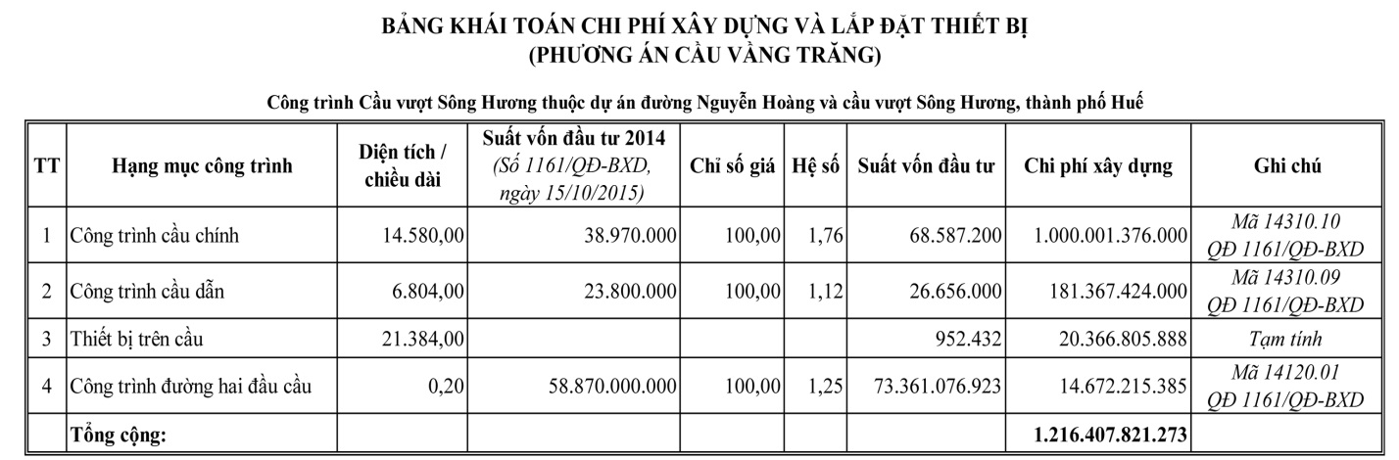
5.2. Tổng mức đầu tư dự án

